Министерство науки и высшего образования Российской Федерации
Федеральное государственное автономное образовательное учреждение
высшего образования
«Уральский федеральный университет
имени первого Президента России Б.Н. Ельцина»

Институт радиоэлектроники и информационных технологий – РТФ
Школа бакалавриата

ОТЧЕТ

По проекту
«Разработка и расширение функционала сайта EduVision с интеграцией
мобильного приложения»

по дисциплине «Проектный практикум»

Заказчик: Новиков М. Ю.
Куратор: Новиков М. Ю.
кандидат педагогических наук
Студенты команды Арака
Анкудинова А. А. РИ-230943
Шарафиева Р. Р. РИ-230943
Трофимова А. М. РИ-230943
Кондратенко К. Н. РИ-230943
Крашенинина А. М. РИ-230943

Екатеринбург, 2025
СОДЕРЖАНИЕ

РЕФЕРАТ 4
ВВЕДЕНИЕ 6
1 Теоретическая часть 9
1.1 Описание области проекта 9
1.2 Постановка задач 10
2 Аналитическая часть 11
2.1 Анализ требований заказчика 11
2.2 Минимальные и расширенные требования к веб-приложению 12
2.2.1 Минимальные требования к веб-приложению EduVision (обязательные к реализации в текущем семестре) 12
2.2.2 Расширенные требования (дополнительные возможности) 13
2.3 Сопоставление аналогичных решений 13
2.3.1 Анализ Plickers 13
2.3.2 Анализ Quizizz 15
2.3.3 Анализ Socrative 16
2.3.4 Преимущества EduVision 18
2.3.5 Выводы по результатам анализа 19
2.4 Ресурсы и ограничения 20
2.4.1 Ресурсы 20
2.4.2 Ограничения 21
2.5 Методология разработки 21
3 Описание работы 23
3.1 Описание архитектуры программного продукта 23
3.1.1 Схема клиент-серверного взаимодействия 23
3.1.2 Обоснование выбора архитектурных решений 24
3.2 Распределение задач и планирование 25
3.2.1 Принцип распределения задач 25
3.2.2 Тимлид-аналитик (Анкудинова Алёна) 25
3.2.3 Аналитики (Шарафиева Регина и Анкудинова Алёна) 26
3.2.4 Тестировщик (Шарафиева Регина) 27
3.2.5 Frontend-разработчик (Кондратенко Ксения) 27
3.2.6 Backend-разработчики (Крашенинина Алёна и Трофимова Анастасия) 27
3.2.7 Планирование и координация 28
3.3 Командное описание работы 28
3.4 Индивидуальное описание работы 29
3.4.1 Тимлид (Анкудинова Алёна) 29
3.4.2 Аналитика (Анкудинова Алёна) 30
3.4.3 Аналитика (Шарафиева Регина) 32
3.4.4 Тестирование (Шарафиева Регина) 32
3.4.5 Фронтенд-разработка (Кондратенко Ксения) 34
3.4.6 Бэкенд- и фронтенд-разработка (Крашенинина Алёна) 35
3.4.7 Бэкенд-разработка (Трофимова Анастасия) 37
ЗАКЛЮЧЕНИЕ 40
СПИСОК ИСПОЛЬЗОВАННЫХ ИСТОЧНИКОВ 41
Приложение A (справочное) Материалы работы тимлида и аналитика 42
Приложение B (справочное) Часть документации по тестированию веб-приложения 44
Приложение C (справочное) Новый функционал сайта 47

РЕФЕРАТ

Отчет 49 с., 12 рис., 3 источн., 3 прил.
Ключевые слова: ArUco-маркеры, тесты, учителя, интерактивное обучение.
Объект работы — веб-компонент сервиса интерактивного обучения EduVision.
В результате прошлого семестра был готов базовый функционал веб-компонент: регистрация учителей, создание тестов, управление классами с автоматической выдачей карточек и аналитика успеваемости. Интеграция с мобильным приложением отсутствовала.
Цель работы — доработка и расширение функционала веб-версии сервиса EduVision с полной интеграцией мобильного приложения. В отличие от прошлого семестра, акцент сделан на синхронизацию данных между платформами, оптимизацию архитектуры и добавление новых функций для учителей: организацию тестов по папкам, поддержку мультимедиа в вопросах и генерацию PDF-отчетов.
Методы исследования: изучение опыта аналогичного сервиса, проектирование интерфейсов, итеративная разработка.
В этом семестре мы реализовали ключевые улучшения для EduVision. Главное достижение — рабочая синхронизация между сайтом и мобильным приложением через разработанное API. Теперь данные о тестах, классах и результатах надежно передаются в обе стороны. Добавили удобную организацию тестов по папкам с возможностью создавать, переименовывать и удалять их. В вопросы теперь можно вставлять изображения, аудио и видео, используя облачное хранилище. Оптимизировали архитектуру сайта для большей скорости работы. Реализовали экспорт отчетов в PDF. Выполнили все запланированные задачи, включая базовый функционал и часть дополнительных возможностей.
Область применения полученных результатов — образовательные учреждения, внедряющие интерактивные методы обучения.
Проделанная работа имеет важное практическое значение для образовательного процесса. Реализованная синхронизация между веб-сайтом и мобильным приложением создает единое рабочее пространство для учителей, позволяя им работать с любого устройства. Организация тестов по папкам и добавление мультимедиа делает процесс создания тестов более удобным и наглядным. Возможность экспорта отчетов в PDF упрощает подготовку к педсоветам и родительским собраниям. Все эти улучшения экономят время преподавателей и повышают эффективность использования сервиса в учебном процессе.
ВВЕДЕНИЕ

Цель проекта — доработка и расширение функционала веб-сайта EduVision, включая полную интеграцию с мобильным приложением, оптимизацию архитектуры и добавление новых возможностей для удобства преподавателей. В отличие от прошлого семестра, основное внимание уделено синхронизации данных между веб- и мобильной версиями, а также внедрению дополнительных функций, таких как организация тестов по папкам и поддержка мультимедиа в вопросах.
В прошлом семестре был разработан базовый функционал веб-версии EduVision, включающий:
- систему регистрации и авторизации учителей;
- библиотеку тестов с возможностью создания, копирования и удаления тестов (вопросы с 4 вариантами ответов, 1 правильный);
- инструменты для работы с классами учеников (создание классов, автоматическая генерация карточек, добавление/удаление учеников);
- базовую аналитику в виде столбчатых диаграмм для сравнения успеваемости классов;
- заготовленные страницы для отображения результатов тестирования.
Задачи проекта:
- интеграция с мобильным приложением: разработка API для синхронизации тестов, классов и результатов;
- новый функционал: хранение тестов по папкам; добавление изображений, аудио и видео в вопросы; формирование отчетов в PDF;
- оптимизация: рефакторинг кода, улучшение производительности;
- тестирование: проверка работы новых функций и исправление багов;
- внедрение: развертывание обновлений и поддержка пользователей.
Проект выполняется поэтапно: анализ и планирование, рефакторинг ядра, разработка новых функций. Каждый этап включает встречи с заказчиком, тестирование и доработки.
Нашим заказчиком является команда из нашего института. В прошлом семестре они разработали алгоритм, который с помощью нейросетей находит на изображении ArUco-маркеры и распознаёт их положение в пространстве. ArUco-маркеры содержат внутри бинарную квадратную матрицу, которая определяет его идентификатор (id). Это популярная технология для позиционирования робототехнических систем с использованием компьютерного зрения. Кроме этого, они разработали приложение для проведения учителем тестов, которые не требуют от учеников наличия телефонов. При проведении тестов требуются лишь напечатанные ArUco-маркеры, которые в приложении прикрепляются к конкретному ученику в классе, а также телефон у учителя. Алгоритм распознаёт, какой стороной повёрнут маркер — каждая сторона обозначает один из четырёх вариантов ответа теста. Наведя камеру телефона на класс учеников, учитель может считать ответы и узнать, кто из учеников ответил правильно, а кто нет.
Команда заказчиков вдохновлялась сервисом Plickers, однако у них получилось разработать алгоритм, который может распознавать маркеры на большем расстоянии, чем это делает Plickers. Поэтому было принято решение продолжать работу над проектом.
Проблема пользователя — сейчас в сервисе EduVision существует только мобильное приложение. Для полноценной работы с системой требуется веб-сайт. Он позволит учителям комфортно взаимодействовать с системой через ПК.
На данный момент проблема заключается в следующем:
- отсутствие синхронизации между веб-версией и мобильным приложением, что ограничивает возможности учителей в работе с разных устройств;
- неудобная организация тестов — отсутствие возможности группировки по папкам при большом количестве материалов;
- ограниченные возможности создания интерактивных заданий — невозможность добавления мультимедийных материалов в вопросы.
Целевая аудитория/пользователи — разработка нашего сайта нацелена на учителей из России. В настоящее время проблема актуальна из-за запрета на использование мобильных телефонов учениками во время уроков в школах.
Ожидаемые результаты — должна быть реализована полная синхронизация данных между веб-сайтом и мобильным приложением через API; должна быть внедрена система организации тестов по папкам для удобного структурирования материалов; добавлена поддержка мультимедийных файлов (изображений, аудио и видео) в вопросы тестов; обеспечена возможность генерации отчетов в PDF-формате для удобного анализа результатов.
- Теоретическая часть

  - Описание области проекта

Интерактивное обучение представляет собой одну из наиболее перспективных областей развития образовательных технологий, направленных на повышение эффективности учебного процесса и вовлеченности учащихся. Современные цифровые инструменты позволяют автоматизировать рутинные задачи, такие как проведение тестов и проверка результатов, минимизируя при этом использование бумажных материалов и временные затраты преподавателей.
Одним из ключевых аспектов интерактивного обучения является использование технологий распознавания визуальных маркеров, таких как ArUco-маркеры. Эти маркеры представляют собой уникальные изображения, которые можно легко считывать с помощью мобильных устройств. Их применение открывает новые возможности для проведения тестов и других образовательных мероприятий. Например, учителю достаточно распечатать для каждого ученика персональный ArUco-маркер, который может использоваться многократно, вне зависимости от содержания теста. Такой подход снижает потребность в бумажных расходных материалах и повышает экологичность образовательного процесса.
Сервисы, интегрирующие подобные технологии, такие как EduVision, занимают важное место в области интерактивного обучения. Они позволяют автоматизировать процесс сбора и анализа данных, предоставляя результаты тестирования в реальном времени. Это способствует более гибкому подходу к обучению, повышению точности оценки знаний и экономии времени учителей.
Область проекта охватывает разработку и внедрение решений, направленных на создание удобного и функционального инструмента для образовательных учреждений.

  - Постановка задач

Основная задача текущего этапа — доработка и расширение функционала веб-версии EduVision с полной интеграцией мобильного приложения. Проект направлен на решение следующих ключевых проблем:
- отсутствие синхронизации между веб- и мобильной версиями, ограничивающее гибкость работы;
- неудобство организации тестов из-за невозможности группировки по папкам;
- ограниченные возможности создания интерактивных заданий без поддержки мультимедиа.
В результате реализации проекта будет обеспечено:
- синхронизация данных через API для бесшовной работы между платформами;
- улучшенная организация тестов с системой папок;
- поддержка мультимедиа (изображения/аудио/видео) в вопросах;
- автоматизированная аналитика с генерацией PDF-отчетов.
Интеграция всех компонентов в единую систему позволит учителям:
– управлять учебным процессом с любого устройства;
– адаптировать материалы под индивидуальные потребности;
– получать детализированную аналитику в удобном формате.
Проект создаст современный образовательный инструмент, соответствующий актуальным цифровым стандартам обучения.
- Аналитическая часть

  - Анализ требований заказчика

При разработке веб-приложения сервиса EduVision необходимо учитывать как технические требования заказчика, так и потребности конечных пользователей.
Заказчиком выступает команда разработчиков, создавшая мобильное приложение, использующее алгоритмы на основе нейросетей для распознавания ArUco-маркеров. Приложение предназначено для проведения тестирования без необходимости использования мобильных устройств учениками. Учитель с помощью смартфона сканирует ответы, которые ученики демонстрируют, поворачивая карточки с ArUco-маркерами. Каждая сторона карточки соответствует одному из вариантов ответа: А, Б, В или Г. Таким образом, выбор ответа осуществляется простым поворотом карточки, что обеспечивает простоту и скорость процесса тестирования.
Идея проекта была вдохновлена функциональностью сервиса Plickers, однако команда заказчиков усовершенствовала алгоритмы и увеличила дальность распознавания маркеров, что стало значимым конкурентным преимуществом.
Основной задачей, поставленной заказчиком, является превращение текущего прототипа веб-приложения в полнофункциональный сервис. Приоритетным требованием является реализация корректной интеграции сайта с уже существующим мобильным приложением. Это включает в себя:
– доработку архитектуры API-запросов;
– обеспечение корректного отображения данных о проведённых тестах, поступающих с мобильного устройства.
Дополнительно, в рамках доработки веб-сервиса EduVision, особое внимание уделяется потребностям конечных пользователей — российских учителей, использующих платформу для проведения тестирований без привлечения мобильных устройств со стороны учеников.
На основе текущих сценариев использования, были сформулированы ключевые требования пользователей к функционалу сервиса:
– удобное создание и организация тестов, включая возможность их сортировки по папкам для систематизации учебного материала;
– работа с мультимедийными вопросами — добавление изображений, аудио- и видеоматериалов для повышения наглядности заданий;
– управление результатами учеников;
– автоматизация анализа успеваемости;
Реализация данных функций направлена на повышение удобства и эффективности работы преподавателя с системой. При этом основной задачей проекта остаётся интеграция сайта с существующим мобильным приложением, что предполагает разработку архитектуры API для синхронизации данных о тестах, классах и результатах прохождения заданий.
  - Минимальные и расширенные требования к веб-приложению

    - Минимальные требования к веб-приложению EduVision (обязательные к реализации в текущем семестре)

а) интеграция с мобильным приложением:
- реализация базового API для синхронизации: данных тестов (вопросы, варианты ответов), списков классов и учеников, результатов тестирования);
- обеспечение двухсторонней передачи данных.
б) организация тестов:
- система хранения тестов по папкам;
- базовые операции с папками (создание, переименование, удаление).
в) функционал для учителей:
- поддержка русского языка в интерфейсе;
- сохранение текущей аналитики (столбчатые диаграммы успеваемости);
г) мультимедийные возможности:
- добавление изображений, аудио и видео в вопросы тестов;
- интеграция с облачным хранилищем (S3 или аналогичным);
- поддержка различных форматов медиафайлов.

    - Расширенные требования (дополнительные возможности)

а) улучшенная аналитика и отчетность:
– генерация PDF-/Excel-отчетов по результатам тестирования;
– дополнительные виды визуализации данных;
– возможность настройки параметров отчетов.
б) дополнительные функции:
– система черновиков для тестов;
– архивация старых тестов и результатов;
3) доработка регистрации и авторизации:
– возможность входа в аккаунт с использованием либо логина, либо почты;
– восстановление пароля;
– подтверждение аккаунта (почты).
Все требования согласованы с предоставленным календарным планом (приложение А рисунок 1) и распределением задач между членами команды. Приоритеты реализации определены в соответствии с важностью функций для конечных пользователей (учителей) и сложностью технической реализации.

  - Сопоставление аналогичных решений

    - Анализ Plickers

Plickers — это инструмент для проведения интерактивных тестов и опросов в классе с использованием QR-кодов и мобильных устройств [1]. Несмотря на популярность среди преподавателей, сервис имеет ряд функциональных и технических ограничений, которые снижают его эффективность в российских образовательных учреждениях.
В течение прошлого семестра наша команда разработала веб-платформу EduVision, которая преодолевает ключевые недостатки Plickers. Основные достижения включают:
- полностью русскоязычный интерфейс, адаптированный под российские школы;
- улучшенную систему управления классами и тестами;
- интуитивную навигацию;
- задел для расширенной аналитики успеваемости.
Проведенное исследование позволило выделить ключевые проблемные аспекты платформы Plickers. Для наглядного представления ключевых различий между платформами нами была разработана сравнительная таблица (таблица 1). Наиболее существенным недостатком сервиса является полное отсутствие русскоязычного интерфейса, что приводит к:
- значительным сложностям в освоении системы преподавателями;
- невозможности полноценного использования учениками;
- ограничению распространения платформы в российских образовательных учреждениях.
      - Преимущества и недостатки Plickers
 | Plickers
Простота навигации | +
Отсутствие дублирования функционал | −
Русский язык | −
Быстрая генерация отчетов | −
Диаграммы и визуализация | +
Управление классами | +
Мобильность | +
Хранение прошлых тестов | +
Глубокая аналитика | −
Широкий функционал по базам данных | +
Расширенная настройки отчетов | −
Доступ ученика к своим результатам | −

Проведенный анализ демонстрирует, что, несмотря на определенные достоинства Plickers как инструмента для оперативного тестирования, существующие ограничения существенно снижают его потенциал для системного использования в российских образовательных учреждениях. Разработанная платформа EduVision не только успешно преодолевает выявленные недостатки, но и предлагает дополнительные функциональные возможности, соответствующие современным требованиям к цифровым образовательным решениям.

    - Анализ Quizizz

Quizizz — популярная интерактивная платформа для создания и проведения викторин, тестов и опросов в образовательных целях [2]. Сервис широко используется в школах и университетах благодаря игровому подходу к обучению. В данном анализе рассмотрим ключевые особенности, преимущества и недостатки платформы.
Особого внимания заслуживает система геймификации с элементами анимации и звуковыми эффектами, которая значительно повышает вовлеченность учащихся. Технические возможности платформы, такие как интеграция с Google Classroom и автоматическая генерация отчетов, делают ее удобным инструментом для организации учебного процесса.
Однако анализ выявил ряд существенных недостатков платформы. Как видно из таблицы 2, технологическое ограничение Quizizz (необходимость смартфонов у всех учащихся) создает принципиальное отличие от Plickers, где достаточно бумажных карточек. Серьезной проблемой остается неполная локализация — значительная часть интерфейса не переведена на русский язык, а существующие переводы содержат ошибки.
Функциональность бесплатной версии существенно ограничена: преподаватели сталкиваются с лимитами на количество тестов, урезанной аналитикой и водяными знаками в отчетах. Педагогическая ценность платформы снижается из-за чрезмерного акцента на игровых элементах, которые часто отвлекают от учебного содержания.
Эти ограничения делают Quizizz менее универсальным инструментом по сравнению с решениями, специально адаптированными для российского образования, где учтены как технические, так и методические особенности учебного процесса.
      - Преимущества и недостатки бесплатной версией Quizizz
 | Quizizz
Простота навигации | +
Отсутствие дублирования функционал | −
Русский язык | −
Быстрая генерация отчетов | +
Диаграммы и визуализация | +
Управление классами | +
Мобильность | +
Хранение прошлых тестов | +
Глубокая аналитика | +
Расширенная настройки отчетов | −
Доступ ученика к своим результатам | −
Интеграция с Google Classroom | +
Библиотека готовых тестов | +
Система рейтингов и баллов | +
Работа с мультимедиа | +
Расширенные функции, доступные без оплаты | −
Работа без участия мобильных устройств со стороны учеников | −

    - Анализ Socrative

Socrative представляет собой облачную платформу для проведения интерактивных тестирований в учебных заведениях [3]. Основным преимуществом системы является возможность наблюдения за ответами учащихся в режиме реального времени, что позволяет преподавателю оперативно оценивать уровень понимания материала и при необходимости корректировать ход занятия. Платформа обеспечивает моментальную визуализацию результатов, отображая статистику по каждому вопросу и индивидуальные ответы студентов.
Важным функциональным аспектом Socrative является возможность отправки результатов тестирования учащимся на электронную почту. В платной версии (Socrative Pro) доступен экспорт данных в форматах PDF и Excel, позволяющий преподавателям вести детальную документацию по успеваемости. Однако следует отметить, что бесплатная версия сервиса обладает существенными ограничениями, включая отсутствие функций управления классами и крайне скудные возможности аналитики (таблица 3).
К значительным недостаткам платформы относится обязательное требование использования мобильных устройств учащимися, что создает определенные организационные сложности в образовательных учреждениях с ограничениями на применение смартфонов. Кроме того, полное отсутствие русскоязычного интерфейса существенно снижает удобство работы с системой для российских пользователей. Аналитические возможности платформы ограничиваются базовой статистикой, а расширенные функции, включая экспорт результатов, доступны только в платной версии.
Для повышения эффективности использования Socrative в российских образовательных учреждениях рекомендуется реализация следующих улучшений: внедрение хотя бы частичной локализации интерфейса, расширение функциональных возможностей бесплатной версии (в частности, добавление базовых функций управления классами), а также развитие аналитического модуля с включением визуализации данных и системой тематических тегов.
В заключение следует отметить, что Socrative представляет собой специализированный инструмент для организации оперативного тестирования, который может быть эффективно использован в образовательном процессе благодаря возможностям быстрой проверки знаний в реальном времени. Тем не менее, его текущие ограничения, особенно в бесплатной версии — такие как ограниченное количество участников, урезанный функционал управления тестами и результатами — существенно снижают потенциал его широкого применения в российских школах и вузах. В условиях ограниченного бюджета и необходимости масштабируемости важным фактором становится наличие бесплатных альтернатив или собственных решений, более полно отвечающих требованиям отечественных образовательных учреждений.
      - Преимущества и недостатки бесплатной версией Socrative
 | Socrative
Простота навигации | +
Русский язык | −
Диаграммы и визуализация | −
Управление классами | −
Мобильность | +
Хранение прошлых тестов | +
Глубокая аналитика | −
Расширенная настройки отчетов | −
Доступ ученика к своим результатам | +
Библиотека готовых тестов | −
Работа с мультимедиа | −
Автоматическая рассылка на email | +
Работа без участия мобильных устройств со стороны учеников | −
Поддержка PDF/Excel | −
Структурированное хранение результатов (по папкам) | +

    - Преимущества EduVision

Проведенный анализ образовательных платформ Plickers, Socrative и Quizizz выявил ряд существенных ограничений, которые будут устранены в процессе развития нашего сервиса EduVision. В рамках проекта запланированы следующие ключевые улучшения:
а) интеграция мультимедийных возможностей;
− учитывая современные тенденции в цифровом образовании, EduVision предусматривает реализацию функции добавления различных медиа форматов (изображений, аудио- и видеоматериалов) непосредственно в тестовые вопросы, это позволит значительно расширить дидактические возможности платформы.
б) оптимизация системы хранения материалов;
− для повышения эффективности работы с учебным контентом будет разработана: иерархическая система папок для классификации тестов.
в) развитие системы отчетности;
В планах реализации:
− функционал экспорта результатов в популярных форматах (PDF, Excel);
− углубленная аналитика с возможностью сравнения данных;
− инструменты для мониторинга индивидуальной динамики учащихся;

    - Выводы по результатам анализа

Проведённый сравнительный анализ платформ Plickers, Quizizz и Socrative позволил выявить как их сильные стороны, так и существенные ограничения при использовании в российской системе образования. Основными проблемами остаются отсутствие полной русскоязычной локализации, требование наличия смартфонов у учащихся, а также ограниченный функционал бесплатных версий — особенно в аспектах аналитики и управления классами.
На этом фоне разработанная платформа EduVision демонстрирует потенциал как более адаптированного и эффективного решения. Уже реализованные улучшения (русскоязычный интерфейс, удобное управление классами, расширяемая аналитика) устраняют ключевые барьеры, присущие конкурентам. Дополнительно запланированные функции — мультимедийные тесты, расширенные отчёты и интеграция с другими сервисами — обеспечивают перспективу для создания полнофункционального инструмента, соответствующего актуальным потребностям преподавателей.
Реализация запланированных улучшений позволит создать конкурентоспособную образовательную платформу, которая:
- сохранит простоту использования, характерную для Plickers;
- устранит основные недостатки существующих решений;
- предложит уникальные возможности для русскоязычных пользователей;
- обеспечит преподавателей современными инструментами анализа.
Таким образом, EduVision представляет собой жизнеспособную и востребованную альтернативу существующим зарубежным платформам, ориентированную на специфику отечественного образования и постоянно развивающуюся с учётом обратной связи пользователей.

  - Ресурсы и ограничения

    - Ресурсы

Команда:
Наша команда состоит из 5 человек:
- 2 участника отвечают за аналитику, они занимаются сбором требований;
- 1 участник отвечает за постановку задач и проектирование;
- 1 участник отвечает за тестирование разработанных функций и оформление документации с советами для разработчиков;
- 3 участника занимаются непосредственной разработкой, включая работу с фронтендом, бэкендом и базами данных.
Технические средства:
Участники команды имеют базовый опыт в веб-разработке, создании пользовательских интерфейсов, проектировании и оптимизации баз данных, а также в проведении аналитики требований и пользовательского опыта. В рамках реализации проекта были использованы как ранее приобретённые знания, так и новые навыки, полученные в процессе работы над сервисом. Кроме того, команда уверенно владеет следующим технологическим стеком:
– системы контроля версий (Git);
– инструменты для разработки (VS Code, PyCharm и др.);
– средства проектирования интерфейсов и аналитики (Figma);
– веб-технологии (HTML, CSS, JavaScript, Python, Vue.js);

    - Ограничения

Ограничения по времени.
Из-за ограниченного времени проекта есть вероятность не успеть реализовать все запланированные функции. Некоторые из них могут быть отложены на последующие этапы разработки.
Распределение ресурсов.
Из 5 членов команды только 3 участвуют в непосредственной разработке. Это может замедлить реализацию технически сложных компонентов.
Возможные риски:
- перегрузка разработчиков: высокая нагрузка на разработчиков может снизить общую продуктивность команды;
- несогласованность: плохая координация между аналитиками, тестировщиком и разработчиками может привести к тому, что некоторые части системы будут несовместимы или выполнены не по требованиям;
- отсутствие ключевых навыков: если в команде будет недоставать глубоких знаний по определённым технологиям, это может замедлить процесс разработки.
Поэтому, чтобы минимизировать риски было важно:
- регулярно проводить планёрки и обсуждать текущие проблемы;
- выделять приоритетные задачи и отказаться от менее важных функций, если времени не хватает;
- поддерживать постоянную связь между участниками команды и заказчиками для быстрого решения возникающих проблем;
Эффективное распределение задач, строгий контроль сроков и регулярная коммуникация внутри команды помогут минимизировать риски и добиться выполнения ключевых целей проекта.

  - Методология разработки
Для нашего проекта мы выбрали Agile-методологию. Это решение обусловлено следующими факторами:
– гибкость: Agile позволяет быстро вносить изменения в проект в ответ на обратную связь от заказчиков;
– эффективное управление временем: наша команда была занята учёбой, и Agile помогал организовать работу с учётом ограниченного времени, мы проводили еженедельные встречи для отчётов и планирования задач;
– тестирование на каждом этапе: итеративный подход позволял нам проводить тестирование и выявлять ошибки на ранних стадиях, что повышало качество продукта и снижало риски.
Таким образом, Agile-методология обеспечила необходимую гибкость и эффективность в условиях многозадачности.

- Описание работы

  - Описание архитектуры программного продукта

    - Схема клиент-серверного взаимодействия

Архитектура нашего веб-приложения основана на трехуровневой модели (Three-Tier Architecture), которая включает в себя три основных компонента: клиентский, серверный и уровень данных. Взаимодействие между уровнями организовано через REST API с JSON-форматом данных.
Архитектура нашего веб-приложения основана на трехуровневой модели (Three-Tier Architecture), которая включает следующие компоненты:
1) клиентский уровень (Presentation Layer):
- технологии: фреймворк Vue.js (HTML, CSS, JavaScript);
- описание: этот уровень отвечает за отображение информации пользователю и взаимодействие с ним, он отправляет запросы на сервер и получает ответы, отображая их пользователю;
- особенности Vue.js: гибкость, реактивность интерфейса, компонентный подход;
- дополнительные клиенты: мобильное приложение заказчика;
2) серверный уровень (Application Layer):
– технологии: Node.js, Express.js;
– описание: серверный уровень обрабатывает бизнес-логику приложения, он принимает запросы от клиентского уровня, обрабатывает их и взаимодействует с базой данных;
– преимущества Node.js: позволяет использовать JavaScript на сервере, что упрощает разработку и обеспечивает единообразие между клиентом и сервером;
– Express.js служит фреймворком для создания RESTful API, обеспечивая маршрутизацию и обработку запросов;
– модульная структура: models: классы/схемы, описывающие структуру данных в БД (MySQL); routes: маршруты API (URL-адреса, по которым доступны функции); controllers: функции-обработчики запросов от клиента; services: слой бизнес-логики (работа с БД, внешними API, S3);
3) уровень данных (Data Layer):
- технологии: MySQL, Selectel S3;
- описание: этот уровень отвечает за хранение и управление данными;
- база данных: MySQL используется для хранения информации о пользователях, контенте и других данных, необходимых для функционирования приложения;
- хранилище мультимедиа: Selectel S3 отвечает за хранение медиафайлов в форматах: JPEG/PNG (изображения), MP3 (аудио), MP4 (видео).
Серверный уровень взаимодействует с базой данных через SQL-запросы для выполнения операций CRUD (создание, чтение, обновление, удаление). Selectel S3 осуществляет доступ к данным через Pre-signed URLs (временные ссылки для загрузки).

    - Обоснование выбора архитектурных решений

1) трехуровневая архитектура:
– позволяет разделить логику приложения на три независимых уровня, что упрощает разработку, тестирование и поддержку;
– обеспечивает масштабируемость: каждый уровень может быть изменен или обновлен независимо от других;
2) Использование JavaScript на всех уровнях:
- упрощает процесс разработки, поскольку разработчики могут использовать один язык программирования как на клиенте, так и на сервере;
- снижает количество ошибок и повышает производительность разработки;
3) Выбор MySQL:
– MySQL является надежной и популярной СУБД, которая хорошо поддерживается и имеет большое сообщество;
– подходит для хранения структурированных данных и поддерживает сложные запросы;
4) Использование HTML/CSS для фронтенда:
– HTML и CSS являются стандартными технологиями для создания веб-интерфейсов, что обеспечивает совместимость с большинством браузеров;
– позволяет создавать адаптивные и привлекательные пользовательские интерфейсы.
Таким образом, выбранная архитектура обеспечивает эффективное взаимодействие между компонентами приложения, высокую производительность и удобство в разработке и поддержке.

  - Распределение задач и планирование

    - Принцип распределения задач

Для эффективной работы над проектом задачи были распределены между членами команды в соответствии с их навыками и компетенциями. Это позволило оптимально организовать процесс разработки и учесть особенности работы команды.

    - Тимлид-аналитик (Анкудинова Алёна)

Работу тимлида выполняла Анкудинова Алена, которая играла ключевую роль в управлении проектом, координируя действия команды и обеспечивая выполнение задач в срок. Основные обязанности включали:
- организация связи между участниками команды;
- проведение встреч с заказчиком для уточнения требований;
- подготовка мест хранения проектных артефактов;
- составление и контроль выполнения плана работ;
- отслеживание прогресса задач, их приоритизация и перераспределение при необходимости.
Помимо управленческой работы, тимлид берет на себя часть аналитических задач, чтобы ускорить процесс подготовки данных и повысить их качество.

    - Аналитики (Шарафиева Регина и Анкудинова Алёна)

Чтобы ускорить процесс и повысить качество анализа, аналитические задачи были разделены между двумя членами команды.
В нашей команде задачи аналитика делили между собой Шарафиева Регина и Анкудинова Алёна. Работа проводилась совместно, в постоянном обсуждении для того, чтобы создать более удобную архитектуру приложения и сформировать представление о целевой аудитории и конкурентах.
Совместная работа позволила учитывать разные точки зрения и опыт, что способствовало улучшению качества анализа и принятию оптимальных решений. Исправляя детали на основе мнений друг друга, мы смогли доработать архитектуру нашего сервиса, которая максимально соответствует потребностям пользователей и обеспечивает высокую эффективность приложения.
Также, это помогло снизить нагрузку на отдельного участника, занимающегося аналитикой и быстрее подготовить данные для других членов команды (разработчиков и тестировщика).
К задачам аналитиков относятся:
- проведение анализа конкурентов и составление сравнительной таблицы;
- обновление технического задания и документации по проекту;
- проектирование и описание новых экранов веб-приложения;
- разработка спецификации API для интеграции с мобильным приложением;
- корректировка требований после согласований с заказчиком;
- создание макетов интерфейсов для нового функционала аналитики;
- подготовка материалов для контрольных точек (презентации, видео).

    - Тестировщик (Шарафиева Регина)

Работу тестировщика выполняла Шарафиева Регина, которая совмещала создание документации по тестированию с выполнением аналитических задач. Основные обязанности Регины включали:
– тестирование базового функционала (регистрация, тесты, классы);
– документирование и приоритезация багов;
– написание рекомендаций для разработчиков;
– финальное регрессионное тестирование.

    - Frontend-разработчик (Кондратенко Ксения)

Фронтенд-разработкой в проекте занималась Ксения Кондратенко, которая отвечала за создание пользовательского интерфейса и обеспечение его взаимодействия с серверной частью. Основные задачи Ксении включали:
– изучение требований и проектирование архитектуры;
– настройка среды разработки;
– реализация системы хранения тестов по папкам;
– разработка компонентов для работы с мультимедиа;
– интеграция генерации PDF/Excel-отчётов;
– исправление багов по документации тестировщика.

    - Backend-разработчики (Крашенинина Алёна и Трофимова Анастасия)

Бекенд-разработкой в проекте занимались Алена Крашенинина и Анастасия Трофимова. Это позволило эффективно распределить задачи и ускорить реализацию серверной части. Их основные обязанности включали:
– настройка инфраструктуры (БД, S3, CI/CD);
– реализация API для мобильной синхронизации;
– разработка системы хранения тестов по папкам;
– интеграция поддержки мультимедиа (S3);
– оптимизация производительности (кэширование, запросы);
– реализация генерации PDF-отчетов;
– корректное отображение получаемых с мобильного приложения данных.

    - Планирование и координация

Деятельность команды была разбита на этапы:
– анализ и планирование: сбор требований, составление плана, анализ конкурентов;
– рефакторинг и доработка ядра продукта: доработка предыдущей версии и разработка продукта по основным требованиям;
– разработка новых функций;
– тестирование и публикация.
Для контроля сроков использовались регулярные встречи команды, а задачи отслеживались с помощью kanban-доски YouGile. Такой подход позволил минимизировать риски задержек и обеспечить выполнение ключевых функций в установленные сроки.

  - Командное описание работы

В текущем семестре команда сосредоточилась на интеграции веб-версии EduVision с мобильным приложением и расширении функциональных возможностей платформы. Работа началась с доработки технического задания, где особое внимание уделили синхронизации данных между платформами и новым функциям вроде организации тестов по папкам и поддержки мультимедиа. Архитектура серверной части была переработана для обеспечения стабильного API, с четким разделением на модули – модели для работы с MySQL, контроллеры для обработки запросов и сервисы для бизнес-логики, что значительно улучшило поддерживаемость кода.
Фронтенд-разработчик адаптировал интерфейс под новые требования, реализовав систему папок для тестов и компоненты для работы с мультимедийными материалами. Использование Vue.js позволило создать гибкую и отзывчивую систему, где учителя могут легко управлять сложными структурами тестов. Бэкенд-команда тем временем разрабатывала API для синхронизации, уделяя особое внимание безопасности и производительности — были внедрены JWT-аутентификация и оптимизированы запросы к базе данных.
Тестировщик проводил комплексную проверку системы, уделяя внимание не только новому функционалу, но и совместимости между веб- и мобильной версиями.
Аналитики координировали процесс, уточняя требования. В результате команда успешно реализовала все ключевые функции: синхронизацию данных, работу с папками и мультимедиа, а также подготовила основу для дальнейшего развития системы. Полученный опыт интеграции двух платформ стал ценным вкладом в развитие образовательного сервиса.

  - Индивидуальное описание работы

    - Тимлид (Анкудинова Алёна)

В начале работы над проектом были организованы встречи с командой и заказчиками для обсуждения новых требований к продукту. В течение семестра требовалось активное взаимодействие с командой заказчиков, поскольку необходимо было доработать существующее мобильное приложение для интеграции сервисов. После проведения аналитики и согласования требований задачи были распределены между участниками с учётом их компетенций и предпочтений.
Для фиксации поставленных задач и контроля сроков их выполнения был составлен календарный план (приложение А рисунок 1). В плане указаны ответственные за каждую задачу, сроки выполнения, а также распределение задач по итерациям. Выполненные задачи отмечены зелёным цветом, отменённые — красным. Для оперативного отслеживания прогресса использовалась канбан-доска YouGile.
Ключевой задачей являлась организация эффективной коммуникации как внутри команды, так и с заказчиками и куратором. Учитывая учебную нагрузку участников, было принято решение проводить еженедельные встречи, на которых каждый член команды представлял отчёт о проделанной работе и получал задачу на следующую неделю. Параллельно велась регулярная согласовательная работа с заказчиками: предоставлялись отчёты о выполненных этапах, а также давались пояснения по реализации API для мобильного клиента.
Дополнительно собиралась обратная связь от участников команды с целью выявления возможных улучшений в организации взаимодействия, повышения эффективности рабочих процессов и своевременного устранения возникающих затруднений.
Как итог, команда успешно справляется с поставленными задачами, а уровень коммуникации между участниками остаётся высоким.

    - Аналитика (Анкудинова Алёна)

Кроме задач тимлида, Анкудинова Алёна также выполняла задачи системного аналитика. С самого начала выполнения проекта проходило общение с заказчиками для выявления новых требований к продукту и проекту. Все новые требования были задокументированы.
Совместно с разработчиками была доработана архитектура базы данных, добавлены таблицы для хранения отправленных с мобильного приложения данных о проводимом тесте (приложение А рисунок 2).
Совместно с backend-разработчиком спроектирована архитектура API запросов для получения данных с мобильного клиента при проведении теста. То есть, для мобильного приложения продумана логика начала сессии считывания ответов учеников, логика получения вопросов пользователя из его библиотеки, отправка полученных от учеников ответов на каждый вопрос теста, а также, завершение сессии. Для всех API запросов была оформлена документация в базе знаний с помощью платформы Битрикс24 (Приложение А рисунок 3). Для каждого запроса указаны:
– общая информация (назначение запроса);
– endpoint;
– параметры запроса (тело, заголовки, query-параметры);
– успешный ответ;
– возможные ошибки;
– для некоторых запросов есть уточнения по клиентской реализации.
Документация по API запросам была передана команде заказчиков для доработки их мобильного приложения. В ходе работы команды заказчиков поддерживалась связь, на все вопросы разработчиков своевременно давались ответы.
На начальных этапах работы, с помощью сервиса FirstByte был настроен сервер (образ операционной системы Debian-12, это дистрибутив Linux) для базы данных. Был обеспечен удаленный доступ к базе данных для всех участников проекта. Это позволило комфортно взаимодействовать с базой данных не только разработчикам нашей команды, но и команде заказчиков.
Как итог, была проделана большая работа по разработке клиент-серверной архитектуры, в которой взаимодействуют два клиента (веб-сайт и мобильное приложение). Все члены команды впервые работали над данной архитектурой, однако получилось успешно ей разработать и оформить всю необходимую документацию и схемы. Команда хорошо справилась с поставленными целями, получилось реализовать интеграцию с сервисом заказчиков.

    - Аналитика (Шарафиева Регина)

На аналитическом этапе проекта было проведено исследование функциональных возможностей основного референс-сервиса Plickers, а также его аналогов — Socrative, Quizizz. Изучение существующих решений позволило сформировать представление об эффективных подходах к организации тестирования в образовательной среде без участия мобильных устройств со стороны учеников.
Были выделены ключевые особенности пользовательского взаимодействия с сервисами, проведено сопоставление реализованного функционала, удобства использования и визуального оформления. На основе анализа были сформулированы предложения по улучшению пользовательского опыта в разрабатываемом веб-сервисе EduVision. Информация была передана разработчикам для дальнейшего проектирования и реализации.
В результате аналитической работы были выявлены ключевые направления развития проекта, сформулированы и структурированы требования от заказчика и пользователей, что обеспечило основу для технической реализации и разработки интерфейсов.

    - Тестирование (Шарафиева Регина)

В рамках проекта проводилось комплексное тестирование функционала веб-сервиса на всех этапах разработки для обеспечения стабильной и корректной работы системы. В начале семестра была подготовлена подробная документация (приложение В рисунок 4), включающая полный набор тест-кейсов, которые охватывали основные пользовательские сценарии и функциональные возможности приложения.
В ходе тестирования проверялись ключевые модули системы, такие как регистрация и аутентификация пользователей, создание и управление классами и учениками, а также формирование тестов и вопросов (приложение В рисунок 5). Особое внимание уделялось критическим процессам, от корректности которых напрямую зависит пользовательский опыт и надежность системы. Например, проверялось правильное сохранение данных, корректность обработки ошибок и отзывчивость интерфейса при выполнении основных операций.
Помимо стандартных проверок, в процессе тестирования были выявлены потенциальные точки для улучшения удобства использования сервиса. Для повышения качества пользовательского взаимодействия были предложены дополнительные функции (приложение В рисунок 6). Все эти предложения были добавлены в документ и направлены команде разработки для дальнейшей реализации.
По мере добавления новых функций и обновлений функционала (включая работу с мультимедийными элементами, систему папок и другие расширения) проводилась повторная проверка соответствующих компонентов. Весь процесс сопровождался постоянным взаимодействием с разработчиками, что позволяло оперативно фиксировать выявленные ошибки, контролировать их исправление и повторно тестировать исправленные участки системы. Такой подход обеспечивал постепенное повышение качества продукта и гарантировал соответствие разработанного решения требованиям заказчика и конечных пользователей.
Таким образом, проведённое тестирование повысило качество и надёжность сервиса, а также обеспечило соответствие продукта требованиям заказчика и ожиданиям пользователей.

    - Фронтенд-разработка (Кондратенко Ксения)

В рамках развития проекта на Vue.js в текущем семестре проведён комплекс работ по доработке функциональности веб-приложения и устранению выявленных и описанных тестировщиком дефектов.
Выполнены следующие работы:
а) добавлена возможность загружать и отображать в вопросах изображения, аудио и видео (приложение C рисунок 7), это помогает пользователям лучше понимать сложные вопросы — например, в тестах, где нужно распознавать объекты:
- при создании теста можно загружать изображения, аудио или видео;
- при прохождении теста эти мультимедиа отображаются вместе с вопросами;
б) кроме этого, были устранены несколько частых проблем, связанных с отображением текста:
– добавлено ограничение ввода символов;
– при создании теста, класса или добавлении учеников теперь нельзя ввести больше символов, чем позволяет поле;
– реализована обрезка длинных названий классов, в боковом меню длинные названия классов и тестов теперь обрезаются и заменяются многоточием (...);
– добавлен перенос текста в вопросе, на странице проведения теста длинные вопросы теперь корректно переносятся на новую строку, а не выходят за границы блока;
в) реализована структура папок (приложение C рисунок 8):
– создание папки: пользователь нажимает «Создать папку», открывается модальное окно, вводится имя папки и выбираются «свободные» тесты — то есть те, которые ещё не находятся в других папках, по нажатию кнопку создаётся новая папка, в неё добавляются выбранные тесты, фиксируется дата создания, и выбранные тесты убираются из общего списка;
– перемещение тестов в папку: тест можно перетащить мышкой в нужную папку, как в файловой системе, он будет автоматически добавлен в эту папку и удалён из текущего места;
– извлечение опроса из папки: чтобы вернуть тест обратно в корень, его можно перетащить в пустое пространство под деревом, он снова становится «свободным» и доступен для добавления в другие папки;
– по нажатию правой кнопки мыши появляется контекстное меню для переименования или удаления папки вместе с её содержимым;
г) изменена фильтрация в отчетах:
– вместо бокового расположения фильтров реализована иконка фильтра над графиком, при нажатии на которую открывается панель с фильтрами;
д) рефакторинг структуры стилей и доработка CSS:
– устранение дублирования: созданы общие файлы для повторяющихся стилей;
– заданы единые стили для корректного отображения изображения, аудио и видео;
е) устранены критические ошибки по документации тестировщика:
– функциональные недочеты, мешающие корректной работе основных сценариев использования.
Подводя итоги, в ходе работы были проведены значительные обновления веб-приложения с упором на удобство работы с мультимедийным контентом и улучшением пользовательского интерфейса.
Основные сложности были в корректном отображении различных данных (текст, изображения, аудио и видео), а также в реализации понятной организации тестов для пользователя.
В результате внесенных изменений веб-приложение стабильно работает, и имеет потенциал для дальнейшего развития.

    - Бэкенд- и фронтенд-разработка (Крашенинина Алёна)

В ходе разработки была проведена комплексная модернизация системы аутентификации и пользовательских интерфейсов. Основная форма регистрации была переработана и теперь включает три ключевых поля: уникальный логин, электронную почту и надежный пароль (приложение C рисунок 9). Особое внимание уделено безопасности: реализована строгая валидация паролей, требующая обязательного использования букв в верхнем и нижнем регистрах и цифр, что значительно повысило защищенность пользовательских аккаунтов. Система автоматически проверяет уникальность логинов, предотвращая возможные конфликты.
Для обеспечения дополнительного уровня безопасности внедрена двухэтапная верификация через электронную почту. Была настроена специализированная почтовая система на базе Gmail SMTP, которая оперативно отправляет пользователям коды подтверждения. В базу данных добавлен комплекс новых полей, включая статус верификации email и сам зашифрованный верификационный код. Пользователям предоставлена гибкая возможность повторной отправки кода подтверждения при необходимости (приложение C рисунок 10).
Система входа была значительно усовершенствована: теперь пользователи могут авторизоваться как по логину, так и по email-адресу, что повышает удобство использования. Разработан надежный механизм восстановления доступа, включающий несколько этапов проверки личности пользователя. Для неподтвержденных аккаунтов действуют строгие ограничения входа, что побуждает пользователей завершить процесс верификации или пройти его на отдельной странице при необходимости.
Отдельное внимание уделено оптимизации API-интерфейсов: все запросы, связанные с аутентификацией, теперь обрабатываются максимально эффективно, с четкой системой ошибок и стандартизированными ответами. Пользовательский интерфейс был значительно улучшен — все сообщения об ошибках оформлены в едином современном стиле, с интуитивно понятными подсказками, помогающими быстро исправить допущенные ошибки.
В рамках расширения функциональности системы была разработана специальная страница для мониторинга тестов, запущенных через мобильное приложение. На этой странице реализовано отображение списка активных участников тестирования в реальном времени (приложение C рисунок 11). Для интеграции с мобильной платформой создан набор специализированных API-запросов: current (для получения данных о текущем тесте), students (для просмотра списка участников), active (для получения всех активных тестов на данный момент) и stop (для принудительной остановки тестирования). Эти нововведения значительно расширили возможности контроля и управления учебным процессом.
Все внесенные изменения показали значительное улучшение как в плане безопасности системы, так и в удобстве взаимодействия пользователей с платформой.

    - Бэкенд-разработка (Трофимова Анастасия)

Так как команда работает над продолжающимся проектом, в начале семестра была возможность сразу начать работу с рефакторинга и оптимизации структуры уже существующего кода.
Выполнены следующие работы:
1) проведен рефакторинг серверной части с переходом на модульную структуру:
– чёткое разделение на модели (данные), контроллеры (логика запросов), роутеры (маршруты) и сервисы (бизнес-логика);
– улучшена масштабируемость и читаемость кода;
– упрощено добавление новых функций в будущем;
2) была подготовлена инфраструктура для медиаконтента:
– интегрировано S3-хранилище (Selectel объектное хранилище с S3 API): настроены bucket’ы (папки) для раздельного хранения изображений, аудио и видео (приложение C рисунок 12);
– cозданы заготовки API для будущих endpoints (POST /media/upload — загрузка файла, GET /media/{id} — получение метаданных, DELETE /media/{id} — удаление);
3) переведена новая система аутентификации на обновленный бэкенд:
– интегрированы новые механизмы регистрации и входа;
– проведено тестирование безопасности (валидация токенов, защита от уязвимостей);
4) интегрирована общая БД в новую архитектуру бекенда;
5) реализована работа с S3-хранилищем:
– добавлена генерация для безопасной загрузки и скачивания файлов без прямого доступа к хранилищу;
– реализована валидация файлов по: типу (разрешены только изображения, аудио, видео) и размеру (ограничение на максимальный вес файла);
– настроено логирование операций с файлами для отслеживания ошибок;
6) разработана система папок для организации тестов в библиотеке:
– в БД создана новая сущность «Папки» для структурированного хранения медиа;
– реализована привязка тестов к папкам — теперь тесты группируются по темам;
– бекенд интегрирован с новым фронтендом;
7) реализована система тестов с медиа-вложениями, связь между тестами и медиафайлами:
– в БД хранится только ссылка на файл в S3;
– файлы загружаются в отдельные папки (images/, audio/, video/) для удобства управления;
8) реализовано API для мобильного приложения для проведения теста: – разработаны API-эндпоинты для взаимодействия с мобильным приложением (POST /api/conducting/start — запуск теста, POST /api/conducting/answers — отправка ответов учеников и переход на следующий вопрос);
– реализована логика обработки запросов: создание сущностей проводимых тестов в базе данных при запуске, валидация и сохранение ответов учеников в базе данных отдельно по каждому вопросу теста, формирование и отправка данных о текущем вопросе для мобильного приложения и веб сайта (для демонстрации);
9) проведена интеграция с базой данных:
– в БД добавлены сущности для хранения: проводимых тестов (taken_surveys), вопросов проводимых тестов (taken_questions). результатов прохождения теста для каждого ученика, по каждому вопросу теста (taken_question_answers);
– настроена обработка и сохранение результатов тестирования;
10) реализована двусторонняя синхронизация между веб-сервером и клиентом, механизм мгновенного обновления данных на веб-клиенте при изменениях со стороны мобильного приложения:
- Использованы WebSocket-соединения для передачи данных в реальном времени;
- Настроена обработка событий запуска теста (активация кнопки для демонстрации экрана) и отправки ответов (переход на следующий вопрос).
В ходе реализации проекта поэтапно были выполнены все ключевые задачи по созданию масштабируемой и надежной системы тестирования с комплексной архитектурой, облачным хранилищем медиафайлов и кроссплатформенной синхронизацией.
Среди основных проблем, с которыми пришлось столкнуться, было обеспечение стабильного обмена данными в режиме реального времени между мобильным приложением и веб-интерфейсом, поскольку для этого требуется тщательная настройка WebSocket-соединений.
В итоге все решения основных задач обеспечивают валидацию контента, обработку результатов и стабильную работу как веб-, так и мобильного интерфейсов. Система продемонстрировала стабильную работу, а также гибкость и потенциал для дальнейшего расширения функционала.
ЗАКЛЮЧЕНИЕ

В ходе реализации проекта все основные требования были успешно выполнены при оптимальном использовании ресурсов. В частности, была осуществлена интеграция с мобильным приложением, реализована система хранения тестов по папкам, а также добавлена функциональность добавления мультимедийных материалов в тесты.
В начале работы в данном семестре, были также определены расширенные требования. Из них команда реализовала возможность входа в аккаунт с использованием либо логина, либо почты, восстановление пароля, подтверждение почты пользователя, а также формирование отчётов по проведённым тестам в Excel.
При составлении требований и календарного плана, было учтено, что команда может не успеть реализовать все дополнительные требования к концу семестра. В процессе работы было принято решение уделить максимальное внимание базовому функционалу продукта, не торопиться с добавлением новых функций и довести уже существующие решения до максимально приемлемого варианта. Поэтому, каждая разрабатываемая функция детально тестировалась и дорабатывалась.
Используя данный подход к процессу разработки, команде удалось существенно переработать первоначальный прототип, превратив его в функциональную систему, эффективно решающую предусмотренные бизнес-задачи.
Так как область проекта достаточно обширна, после каждой итерации возникают идеи и заготовки для новых требований для дальнейшей реализации. На данном этапе возможно продолжить работу над видами графиков и таблиц для отображения аналитики по проведённым тестам, реализовать пункты расширенных требований, невыполненных в этом семестре (черновики, архивы), добавить среду для просмотра успеваемости для учеников или родителей и многое другое.
СПИСОК ИСПОЛЬЗОВАННЫХ ИСТОЧНИКОВ

- Plickers [Электронный ресурс] / Plickers, Inc. – URL: https://get.plickers.com/ (дата обращения: 20.05.2025)
- Quizizz [Электронный ресурс] / Quizizz, Inc. – URL: https://quizizz.com (дата обращения: 22.05.2025)
- Socrative [Электронный ресурс] / Showbie, Inc. – URL: https://socrative.com (дата обращения: 22.05.2025).

- (справочное)
Материалы работы тимлида и аналитика
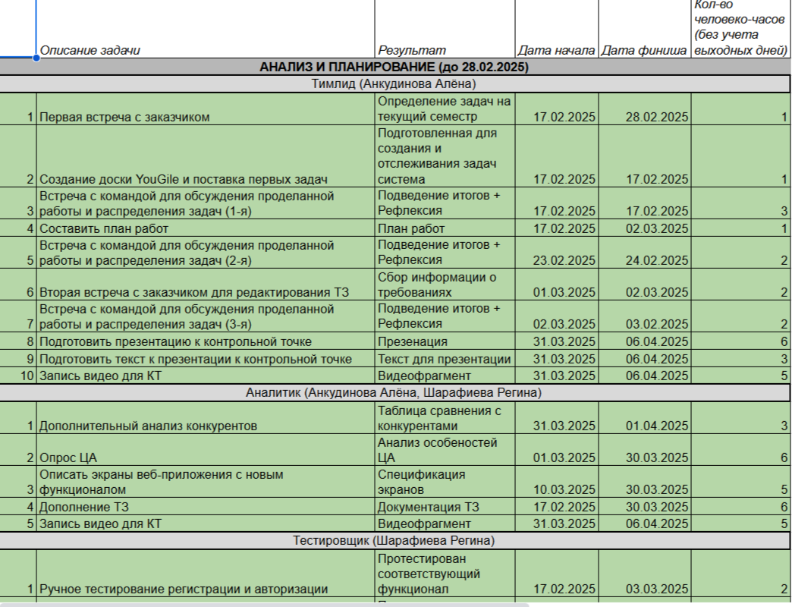
            - Часть календарного плана на этот семестр
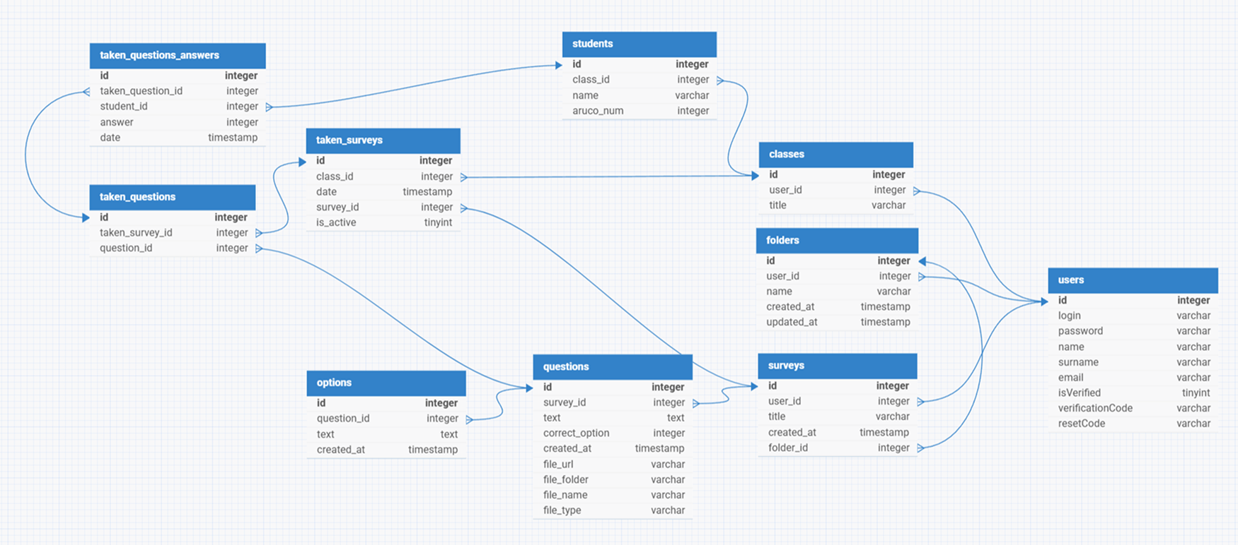
            - Разработанная архитектура для получения данных с мобильного приложения
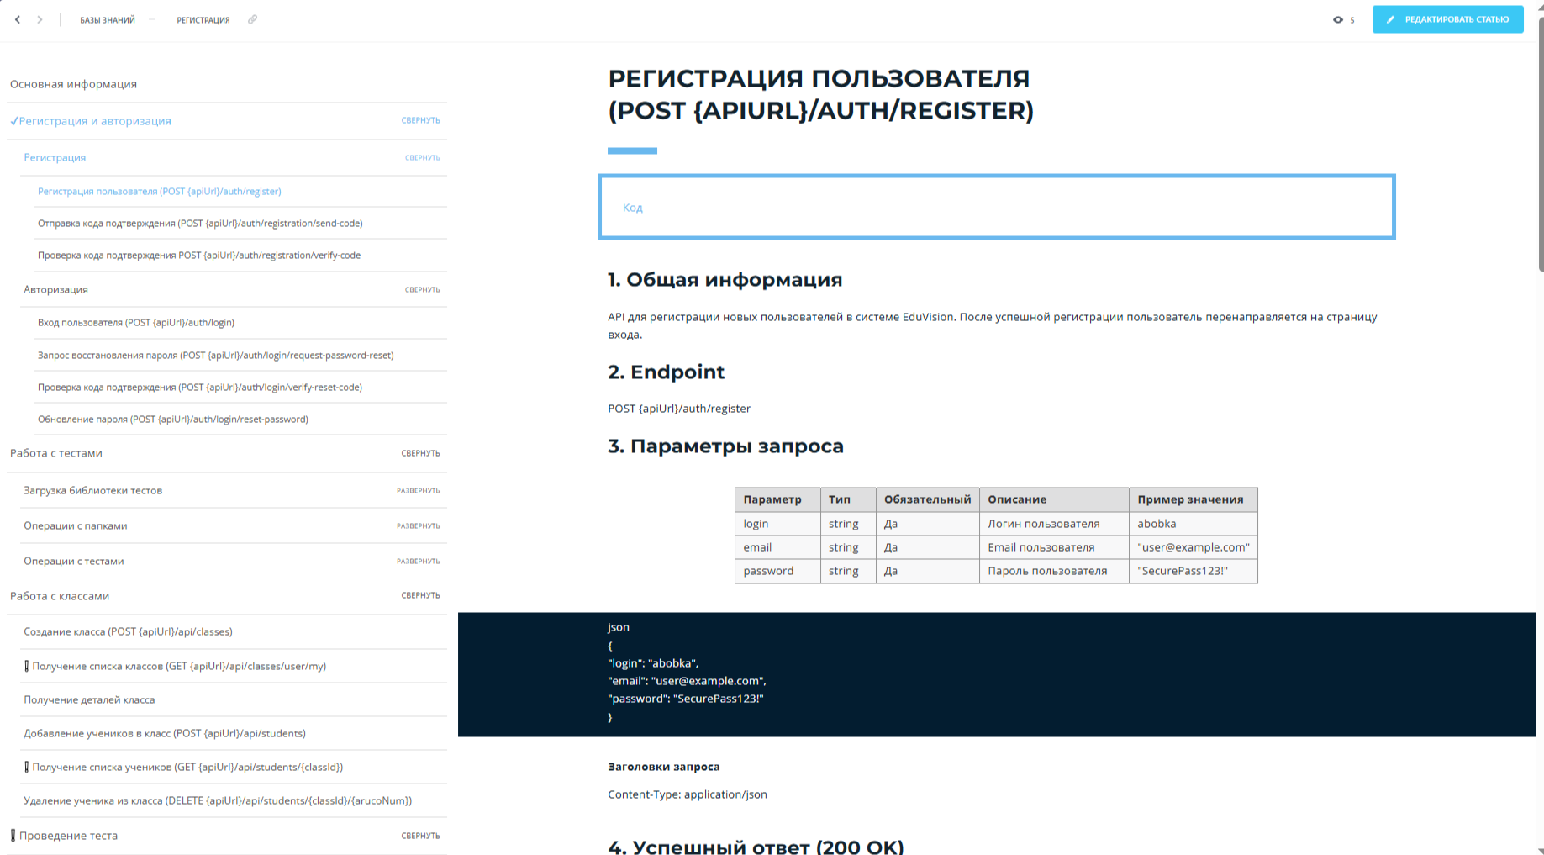
            - Пример содержимого базы знаний

- (справочное)
Часть документации по тестированию веб-приложения

            - Титульный лист документа с тестированием
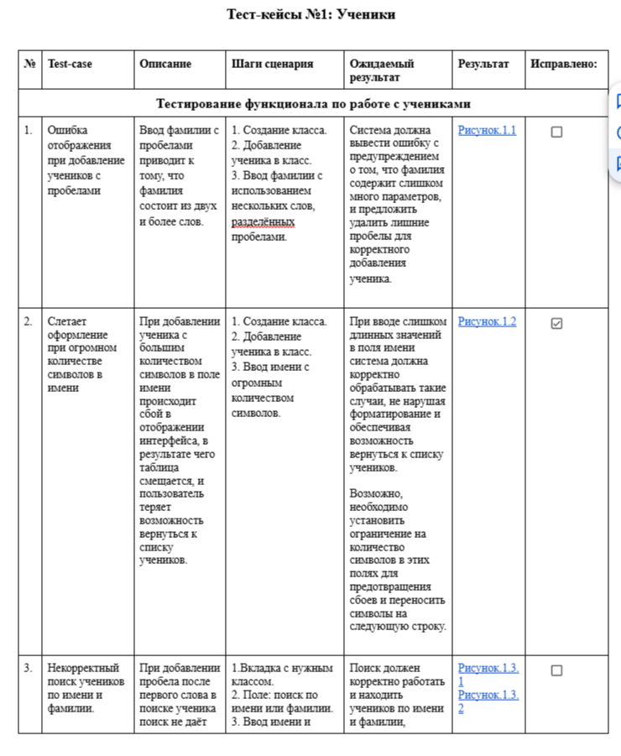
            - Пример оформления тест-кейсов
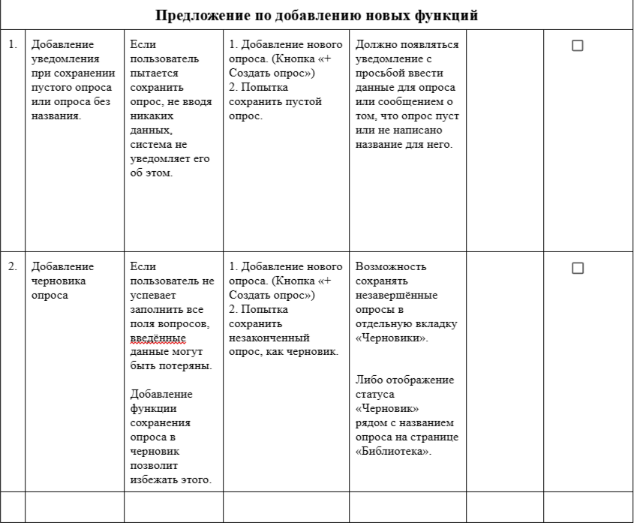
            - Пример оформления предложения о добавлении нового функционала

- (справочное)
Новый функционал сайта
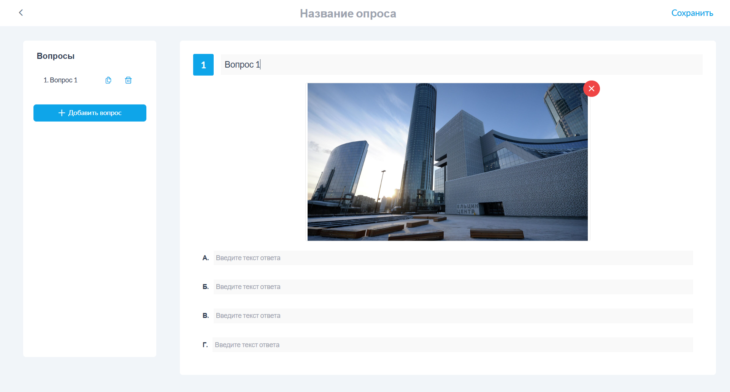
            - Добавление медиа в тест
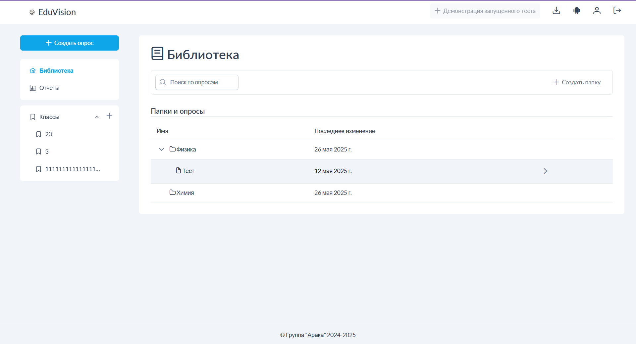
            - Создание папок
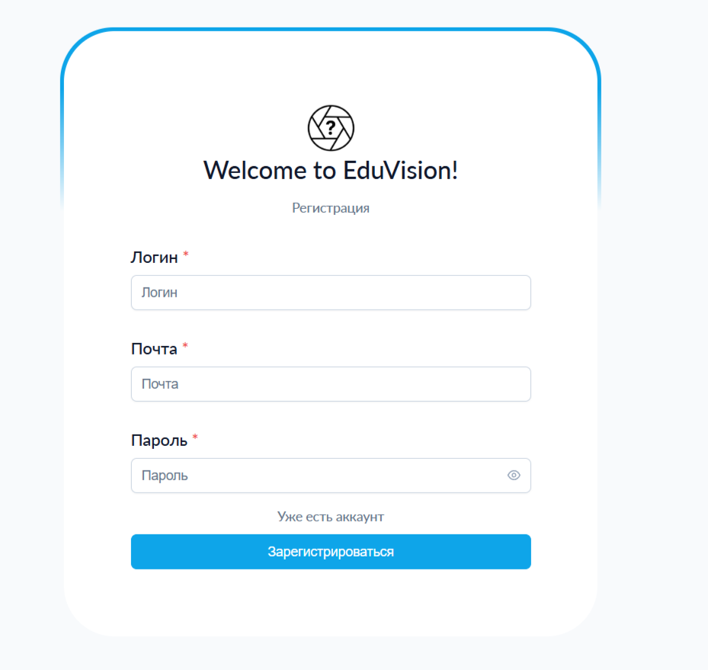
            - Новая форма регистрации
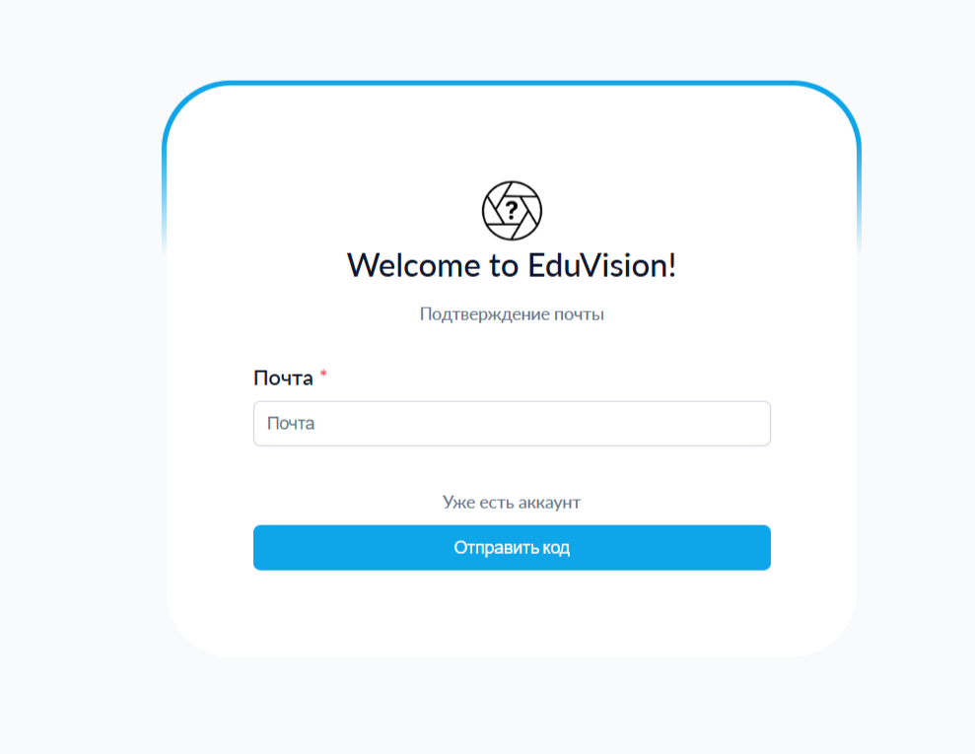
            - Подтверждение почты
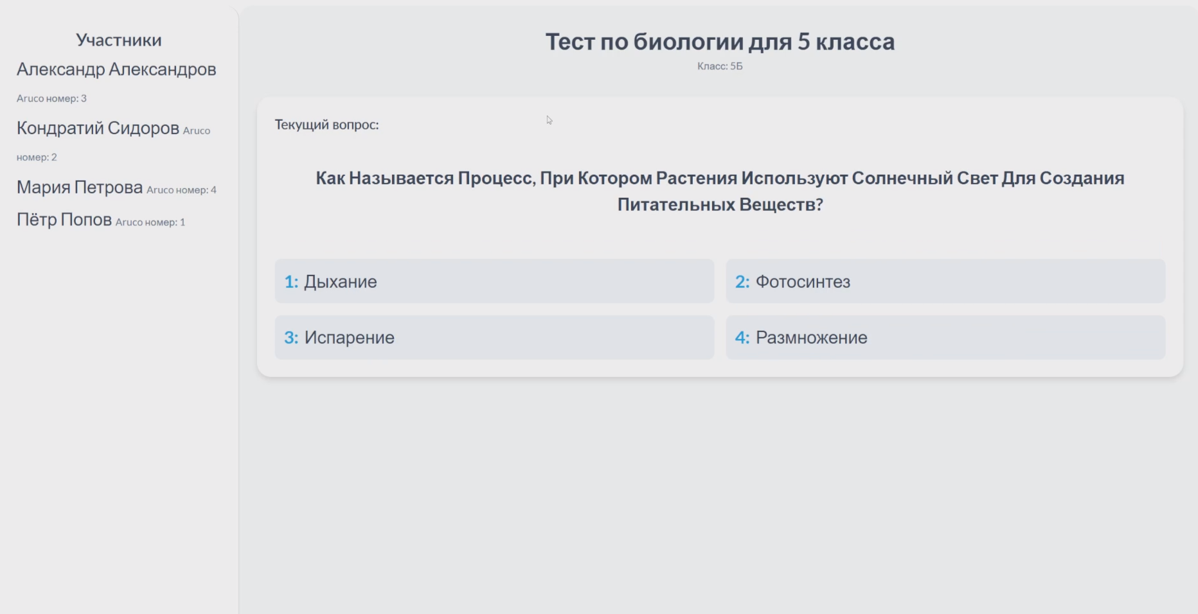
            - Демонстрация запущенного теста
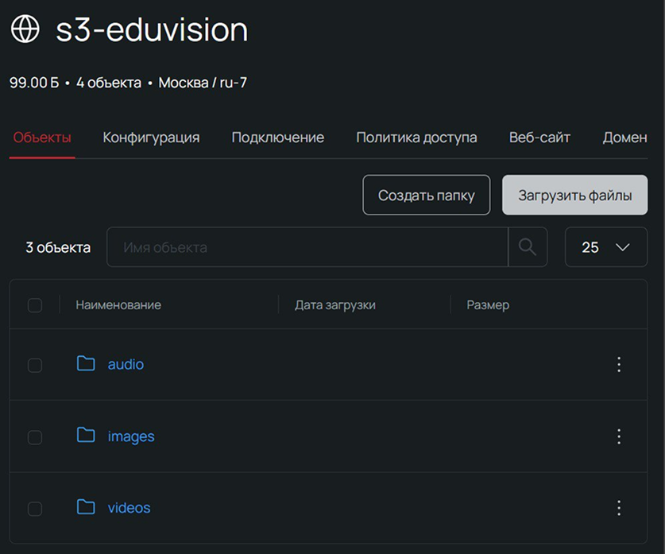
            - Созданное s3 хранилище

